Đề thi giữa học kì 2 môn Toán lớp 3 Kết nối tri thức
PHÒNG GD- ĐT …  TRƯỜNG TIỂU HỌC ... | ĐỀ THI GIỮA HỌC KÌ II  LỚP 3 - NĂM HỌC 2022 – 2023  MÔN: TOÁN  Thời gian làm bài: 40 phút
PHẦN 1. TRẮC NGHIỆM. (3 ĐIỂM)
Câu 1. Số gồm 5 nghìn, 6 trăm, 9 chục và 3 đơn vị viết là:
A. 5693
B. 6593
C. 5639
D. 5963
Câu 2. Làm tròn số 2853 đến hàng trăm ta được:
A. 2860
B. 2900
C. 2800
D. 3000
Câu 3. Viết số 14 bằng chữ số La Mã ta được:
A. XIX
B. XIIII
C. XIV
D. XVIII
Câu 4. Trong các phép tính sau, phép tính có kết quả lớn nhất là:
A. 2153 + 1934
B. 1 023 x 4
C. 7623 - 2468
D. 8760 : 2
Câu 5. Một cửa hàng bán xăng ngày chủ nhật bán được 1 280l, ngày thứ hai bán được gấp đôi ngày thứ nhất. Hỏi cả hai ngày bán được bao nhiêu lít xăng?
A. 2 560l
B. 2 460l
C. 3740l
D. 3 840l
Câu 6. Một mảnh đất hình chữ nhật có chiều rộng 15m, chiều dài hơn chiều rộng 5m. Chu vi mảnh đất đó là:
A. 40 m
B. 70 m
C. 75 m²
D. 300 m²
PHẦN 2. TỰ LUẬN. (7 ĐIỂM)
Câu 7. (1 điểm) Điền vào chỗ chấm
a) Số 4 504 đọc là: ...............................................................
b) Số liền trước của 9949 là: ................................................
c) Sắp xếp các số VIII, IV, XV, XVIII; XI theo thứ tự giảm dần là:
.........................................................................................
Câu 8. (2 điểm) Đặt tính rồi tính
a) 3 846 + 4 738  .............................  .............................  .............................  ............................. | b) 4 683 - 1 629  .............................  .............................  .............................  ............................. | c) 7 215 × 3  .............................  .............................  .............................  ............................. | d) 8 469 : 9  .............................  .............................  .............................  .............................
Câu 9. (1 điểm) Số?
a) 1 694 + ..................... = 6 437
b) 2 154 .....................= 4 308
Câu 10. (1 điểm) Tính giá trị của biểu thức.
8 375 + 4 905 × 6  = ...............................................  = ............................................... | (95 589 - 82 557) : 6  = ...............................................  = ...............................................
Câu 11. (1 điểm) Một khu đất hình vuông có chu vi 432 m. Tính diện tích khu đất đó.
.....................................................................................................................................................
.....................................................................................................................................................
.....................................................................................................................................................
.....................................................................................................................................................
Câu 12. (1 điểm). Đỉnh Phan - xi - păng là đỉnh núi cao nhất Việt Nam với độ cao 3143 m so với mực nước biển. Đỉnh Tây Côn Lĩnh thấp hơn đỉnh Phan - xi - păng 716 m. Hỏi cả hai núi Phan - xi - păng và Tây Côn Lĩnh cao bao nhiêu mét?
.....................................................................................................................................................
.....................................................................................................................................................
.....................................................................................................................................................
.....................................................................................................................................................

Đáp án Đề thi giữa học kì 2 môn Toán lớp 3 Kết nối tri thức
Phần 1. Trắc nghiệm
Câu 1 | Câu 2 | Câu 3 | Câu 4 | Câu 5 | Câu 6
D | B | C | C | D | B
Phần 2. Tự luận
Câu 7. (1 điểm)
a) Số 4 504đọc là: Bốn nghìn năm trăm linh bốn.
b) Số liền trước của 9949 là: 9948
c) Sắp xếp các số VIII, IV, XV, XVIII; XI theo thứ tự giảm dần là:
XVIII; XV; XI; VIII; IV.
Câu 8. (2 điểm) Đặt tính rồi tính
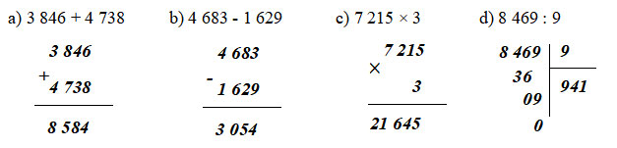
Câu 9. (1 điểm) Số?
a) 1 694 + 4743 = 6 437
b) 2 154 x 2 = 4 308
Câu 10. (1 điểm) Tính giá trị của biểu thức.
8 375 + 4 905 × 6  = 8 375 + 29 430  = 37 805 | (9 589 - 8 557) : 6  = 1032 : 6  = 172
Câu 11. (1 điểm) Một khu đất hình vuông có chu vi 432 m. Tính diện tích khu đất đó.
Bài giải
Độ dài cạnh của khu đất hình vuông đó là:
432 : 4 = 108 (m)
Diện tích khu đất hình vuông đó là:
108 108 = 11 664 m²)
Câu 12. (1 điểm). Đỉnh Phan - xi - păng là đỉnh núi cao nhất Việt Nam với độ cao 3 143 m so với mực nước biển. Đỉnh Tây Côn Lĩnh thấp hơn đỉnh Phan - xi - păng 716 m. Hỏi cả hai núi Phan - xi - păng và Tây Côn Lĩnh cao bao nhiêu mét?
Bài giải
Đỉnh Tây Côn Lĩnh cao số mét là:
3 143 - 716 = 2 427 (m)
Cả hai núi Phan - xi - păng và Tây Côn Lĩnh cao số mét là:
3 143 + 2 427 = 5 570 (m)
Đáp số: 5 570 m

Ma trận Đề thi giữa học kì 2 môn Toán lớp 3 Kết nối tri thức
Năng lực, phẩm chất | Số câu,số điểm | Mức 1 |  | Mức 2 |  | Mức 3 |  | Tổng
Năng lực, phẩm chất | Số câu,số điểm | TN | TL | TN | TL | TN | TL | TN | TL
Số và phép tính: Cộng, trừ, nhân, chia các số trong phạm vi 1 0 000. | Số câu | 3 |  | 2 | 4 |  |  | 5 | 3
 | Số điểm | 1,5 (mỗi câu 0,5 điểm) |  | 1 (mỗi câu 0,5 điểm) | 4 (3 câu 1 điểm, 1câu 2 điểm) |  |  | 2,5 | 5
Giải bài toán bằng hai phép tính | Số câu |  |  |  |  |  | 1 |  | 1
Giải bài toán bằng hai phép tính | Số điểm |  |  |  |  |  | 1 |  | 1
Hình học:  Chu vi, diện tích một số hình phẳng: Chu vi, diện tích hình chữ nhật, hình vuông | Số câu |  |  | 1 | 1 |  |  | 1 | 1
 | Số điểm |  |  | 0,5 | 1 |  |  | 0,5 | 1
Tổng | Số câu | 3 |  | 3 | 5 |  | 1 | 6 | 6
Tổng | Số điểm | 1,5 |  | 1,5 | 6 |  | 1 | 3 | 7

Đề thi giữa học kì 2 môn Tiếng Việt lớp 3 Kết nối tri thức
1. Đọc hiểu và kiến thức Tiếng Việt: (6 điểm)
Dựa vào nội dung bài tập đọc: “Bạn nhỏ trong nhà” (Sách Tiếng Việt 3, tập 1, trang 107-108), em hãy khoanh trước ý trả lời đúng và thực hiện các câu hỏi còn lại theo yêu cầu:
Câu 1: Trong ngày đầu tiên về nhà bạn nhỏ, chú chó trông như thế nào?
a) Lông trắng, khoang đen, đôi mắt tròn xoe và loáng ướt.
b) Lông trắng, khoang vàng, đôi mắt tròn và loáng ướt.
c) Lông trắng, khoang đen, đôi mắt đen long lanh.
d) Lông trắng, khoang đen, đôi mắt tròn và đen láy.
Câu 2: Chú chó trong bài được bạn nhỏ đặt tên là gì?
a) Cún
b) Cúp
c) Cúc
d) Búp
Câu 3: Bạn nhỏ gặp chú cún vào buổi nào và ở đâu?
a) Buổi sáng ở trong phòng.
b) Buổi trưa ở trong phòng.
c) Buổi chiều trên đường đi học về.
d) Buổi sáng trên đường đi học.
Câu 4: Chú chó có sở thích gì?
a) Thích nghe nhạc
b) Thích chơi bóng
c) Thích nghe đọc sách
d) Thích nghe đọc truyện
Câu 5: Chú chó trong bài biết làm những gì?
………………………………………………………………………………………
Câu 6: Qua câu chuyện này em có suy nghĩ gì về tình cảm giữ bạn nhỏ và chú chó.
………………………………………………………………………………………
Câu 7: Đặt dấu phẩy vào chỗ thích hợp trong câu sau.
Bao năm rồi tôi vẫn không sao quên được vị thơm ngậy hăng hắc của chiếc bánh khúc quê hương.
Câu 8: Câu nào dưới đây là câu nêu đặc điểm
a) Ông thường đưa đón tôi đi học mỗi khi bố mẹ bận.
b) Bà ơi, cháu yêu bà nhiều lắm!
c) Mỗi ngày trôi qua, ông đang già đi còn nó mạnh mẽ hơn
d) Mẹ em là bác sĩ.
Câu 9: Cặp từ nào sau đây là cặp từ trái nghĩa
a) to - lớn
b) nhỏ - bé xíu
c) đẹp - xấu
d) to – khổng lồ
Câu 10: Tìm 2 từ chỉ hoạt động ở trường. Đặt 1 câu với 1 trong các từ vừa tìm được
………………………………………………………………………………………………
2. Đọc thành tiếng: (4 điểm)
Giáo viên cho học sinh bốc thăm, sau đó các em sẽ đọc thành tiếng, (Mỗi học sinh đọc một đoạn hoặc cả bài trong sách giáo khoa Tiếng Việt lớp 3, tập 1 và trả lời câu hỏi do giáo viên chọn theo nội dung được quy định sau:
Bài 1: “Tạm biệt mùa hè”, đọc đoạn: “Đêm nay ....thật là thích.” (trang 38,39).
Bài 2: “Cuộc họp của chữ viết” đọc đoạn “Vừa tan học ... trên trán lấm tấm mồ hôi” (trang 62).
Bài 3: “Những chiếc áo ấm” đọc đoạn “Mùa đông .... cần áo ấm.” (trang 120).
Thời gian kiểm tra:
* Đọc hiểu và kiến thức tiếng Việt: 35 phút
* Đọc thành tiếng: Tùy theo tình hình từng lớp mà phân bố thời gian hợp lý để GV kiểm tra và chấm ngay tại lớp.

Đáp án Đề thi giữa học kì 2 môn Tiếng Việt lớp 3 Kết nối tri thức
1. Đọc hiểu và kiến thức Tiếng Việt: (6 điểm )
Câu 1: a (0,5 điểm)
Câu 2: b (0,5 điểm)
Câu 3: a (0,5 điểm)
Câu 4: d (0,5 điểm)
Câu 5: d (0,5 điểm)
(Tùy theo câu trả lời câu trả lời của học sinh ghi từ 0 - 0,5 điểm).
(Gợi ý: Chú chó trong bài biết chui vào gầm giường lấy trái banh, lấy cho bạn nhỏ chiếc khăn lau nhà, đưa hai chân trước lên mỗi khi bạn nhỏ chìa tay cho nó bắt .)
Câu 6: (0,5 điểm)
(Tùy theo câu trả lời câu trả lời của học sinh ghi từ 0 - 0,5 điểm).
(Gợi ý: Qua câu chuyện này em có suy nghĩ về tình cảm giữ bạn nhỏ và chú chó Cúp là: đây là tình cảm đáng quý giữa bạn nhỏ và chú chó Cúp, chúng ta nên học tập bạn ấy..)
Câu 7: (0,5 điểm) ( Đặt đúng 1 chỗ ghi 0.25 điểm)
Bao năm rồi, tôi vẫn không sao quên được vị thơm ngậy, hăng hắc của chiếc bánh khúc quê hương.
Câu 8: c (0,5 điểm)
Câu 9: c (0,5 điểm)
Câu 10: (0.5 điểm) Tìm đúng 2 từ ghi 0,25 điểm, đặt đúng câu ghi 0,25 điểm
- Gợi ý: chạy, đọc, hát, vẽ, múa, viết.....
2. Đọc thành tiếng: (4 điểm)
- Đọc vừa đủ nghe, rõ ràng; tốc độ đọc đạt yêu cầu: 1 điểm.
- Đọc đúng tiếng, từ (không đọc sai quá 5 tiếng): 1 điểm.
- Ngắt nghỉ hơi đúng ở các dấu câu, các cụm từ rõ nghĩa: 1 điểm.
- Trả lời đúng câu hỏi về nội dung đoạn đọc: 1 điểm.
Đề kiểm tra Tiếng Anh lớp 3 giữa học kì 2
Exercise 1: Choose the odd one out
- A. father | - brother | - uncle | - friend
- A. car | - plane | - ship | - kite
- A. on | - is | - under | - in
Exercise 2: Fill in the missing letter to make meaningful words
 | 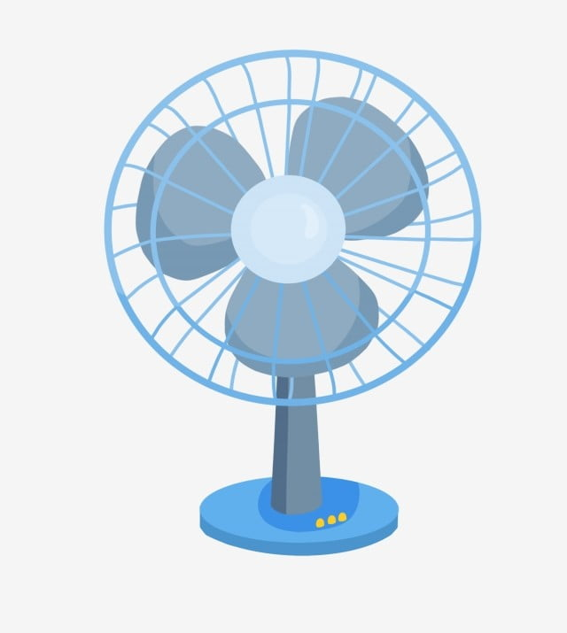 | 
- M _ RR _ R | - _ A _ | - S _ _ A
 |  | 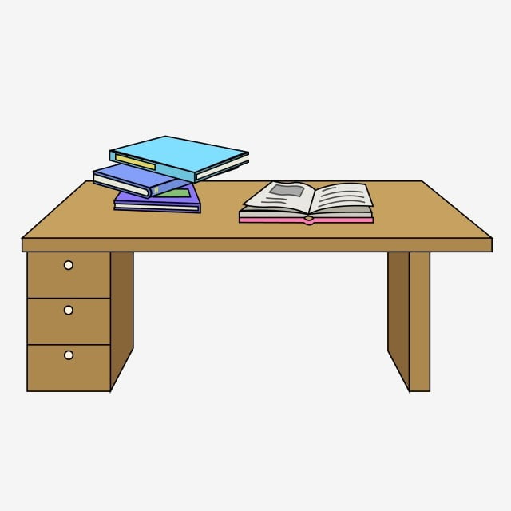
- F _ _ C E | - P _ N _ | - D _ S _
Exercise 3: Choose the correct answer A, B, C or D
- She is my mom’s mom. She is _____________.
- my grandmother
- my aunt
- my grandfather
- my sister
- There are three poster _______ the wall.
- in
- under
- at
- on
- How many ______________ are there in your family?
- person
- girl
- boy
- people
- Peter has _______ robot and _______ apple.
- a/ a
- an/ an
- a/ an
- Ø/ Ø
- It is ________ robot
- his
- she
- him
- me
- I have an _______ plane.
- nice
- old
- small
- big
- He ________ not have a puzzle
- does
- do
- is
- are
- _______ you have a teddy bear? - Yes, I __________.
- Do - do
- Are - am
- Do - am
- Are - do
Exercise 4: Correct one mistake in each of the following sentences
- My mother have a ship
__________________________________________________
- How many ship does he have?
__________________________________________________
- Do John have a big drum?
__________________________________________________
Exercise 5: Reorder to make meaningful sentences
- there/ Are/ books/ the/ any/ table/ on/ ?/
__________________________________________________
- skipping/ she/ Is/ a/ rope/ now/ ?/
__________________________________________________
- is/ that/ Who/ man/ ?/
__________________________________________________
Exercise 6: Read the text and give the correct form of the verb
This (1. be) ________ my favorite toy. It is a teddy bear. It (2. be) _________ brown. It (3. not be) ________ pink. It (4. have) ________ long ears. I (5. like) _______ my toy very much.
-The end-
Đáp án đề kiểm tra Tiếng Anh lớp 3 giữa học kì 2
Exercise 1: Choose the odd one out
- D | - D | - D
Exercise 2: Fill in the missing letter to make meaningful words
- MIRROR
- FAN
- SOFA
- FENCE
- POND
- DESK
Exercise 3: Choose the correct answer A, B, C or D
- A | - D | - D | - C
- A | - B | - A | - A
Exercise 4: Correct one mistake in each of the following sentences
- have => has
- ship => ships
- Do => Does
Exercise 5: Reorder to make meaningful sentences
- Are there any books on the table?
- Is she skipping a rope now?
- Who is that man?
Exercise 6: Read the text and give the correct form of the verb
- is | - is | - isn’t | - has | - like

